Een fieldeffecttransistor is een aparte transistor.
De Nederlandse benaming is veldeffecttransistor, maar in de praktijk wordt meestal gesproken over FET of fetje.
Wij houden ook de benaming FET aan.
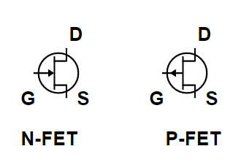
Symbolen voor de FET

Hierboven zie je de symbolen van de FET.
Ze hebben geen basis, emitter en collector zoals bij de gewone transistor maar een Drain, Source en Gate.
De N-FET noemen wij een N-kanaal FET, een P-FET een P-kanaal FET.
De gate is de ingang waarmee de FET gestuurd wordt, de source is de bronelektrode en de drain is de afvoerelektrode.

Spanningssturing
Anders dan bij de transistor, die gestuurd wordt door een stuurstroom, wordt een FET gestuurd door een stuurspanning.
De stroom tussen de Drain en de Source wordt beïnvloed door het spanningsverschil op de gate.
De inwendige weerstand van de gate is zeer hoog.
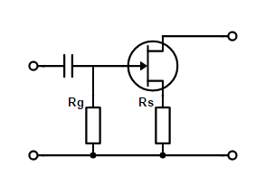
Hierboven zien wij een schakeling met een N-FET..
Door de weerstand Rs vloeit de stroom van de source en de drain.
Door de weerstand Rg vloeit geen stroom, er staat dus ook geen spanning overheen.

De instelspanning voor de gate-source is gelijk aan de spanningsval over Rs.
We kunnen stellen dat de spanning over de gate en de source gelijk is aan de negatieve spanningsval over Rs.
Staat er over Rs een spanning van 2 volt, dan is de spanning over de gate en de source -2 volt.

De FET is spanningsgestuurd
De gate is zeer hoogohmig
Er vloeit door deze hoogohmigheid vrijwel geen stroom

Steilheid
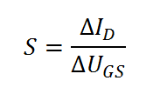
Formule om de steilheid te berekenen

Transistoren hebben een β oftewel een HFE wat weer staat voor stroomversterking.
Bij de FET is de ingangsstroom zo klein, dat deze geen rol meer speelt.
De versterking van een FET wordt aangegeven door middel van de verhouding van verandering van de drainstroom ten opzichten van de stuurspanning.
Dit noemen wij de steilheid.
De formule staat hierboven.
De Δ staat voor de Griekse letter Delta, die in de wiskunde gebruikt wordt om verandering aan te geven.

De steilheid wordt uitgedrukt in mA / V.
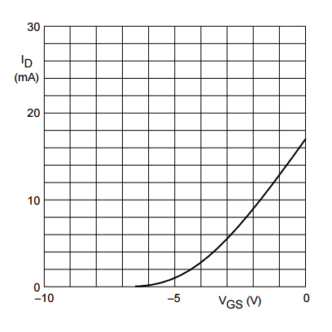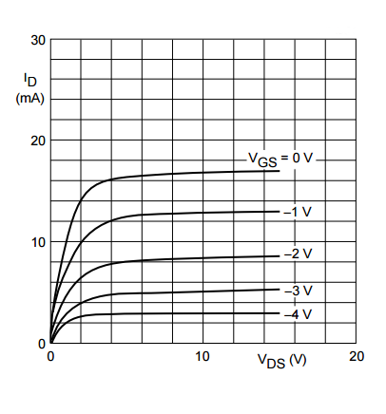
Hierboven zien wij de twee grafieken van de BF245C, een bekende FET van Philips.
Links staat de grafiek met de verhouding van de spanning over gate/source en de stroom door de drain.
Rechts staat de grafiek met de verhouding van de spanning over drain/source en de drainstroom.
In de grafieken is de FET ingesteld op 15 Volt (UDS) bij een temperatuur van 25 graden Celcius.

Als de gate/souce spanning -2 Volt is zien wij in de linker grafiek dat de stroom door de drain tussen de 8 en 10 mA ligt
(de grafiek is lastig precies af te lezen).
Rechts zien wij de grafiek bij 5 gate/source spanningen.
Kijken wij naar de grafiek van -2 Volt dan zien wij dat bij de ingestelde 15 volt de drainstroom ook tussen de 8 en 10 mA ligt.

We maken uit de grafiek rechts op dat bij 15 volt drain/source spanning en een gate/source spanning van -1 Volt dat de drainstroom 13 mA is. Kijken wij bij een gate/source spanning van -3 volt dan kunnen we uitlezen dat de stroom door de drain 5,5 mA is.

De stroomverandering is 13 - 5,5 mA = 7,5 mA. De spanning varieert van -3 Volt tot -1 volt, dat is 2 volt. De steilheid is de veranderende stroom gedeeld door de veranderende spanning, zie de formule hierboven. 7,5 mA / 2 volt = 3,75 mA /V

We kunnen uit de rechter grafiek ook opmaken dat de drain/source spanning tussen 5 en 15 Volt weinig invloed heeft op de steilheid. Als een kleine verandering in de stuurspanning op de gate een grote stroomverandering teweeg brengt dan spreken wij van een grote steilheid.

Afknijp-spanning
Wat gebeurt er met de BF245C als de spanning op de gate -6,5 volt of lager wordt? Dit kunnen wij aflezen uit de linker karakteristiek, de stroom zal 0 worden. Hoe negatiever de spanning over de gate/source des te kleiner de stroom, tot deze spanning zo groot wordt dat er helemaal geen stroom meer loopt. De spanning waarbij er helemaal geen stroom meet loopt door de drain noemen wij de afknijp-spanning.

Rekenvoorbeeld
Een FET heeft bij een aangelegde spanning over de source en drain van 12 volt.
Bij een spanning over de gate van -4 volt is de drainstroom 10 mA
Bij een spanning over de gate van -1 volt is de drainstroom 22 mA
Wat is de steilheid van de FET?

Het stroomverschil is 12 mA, het spanningsverschil is 3 Volt. De steilheid is dan de ΔId / ΔUgs = 12 / 3 = 4 mA / V

